各位老师：

今日测试流程如下：

替换所有live555-latest.tar.gz mpp QtLibH264Tcp.zip libQtLibH264.so.1.0.0

程序更新为最新程序'CAMERACONTROL (copy25).zip

一 、

可见光1920\*1080\*8bit\*3tap:

更新完程序后视频接收正常。

测试问题如下：

字符显示，跟踪，十字丝波门等指令无法正常显示在显控。内存中断问题；

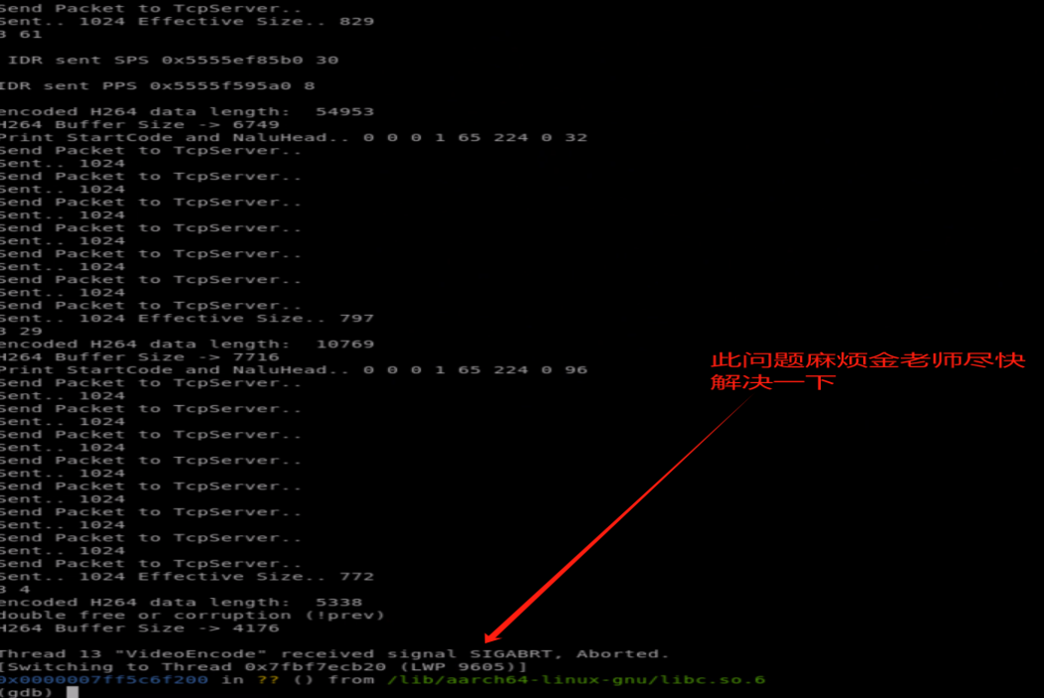

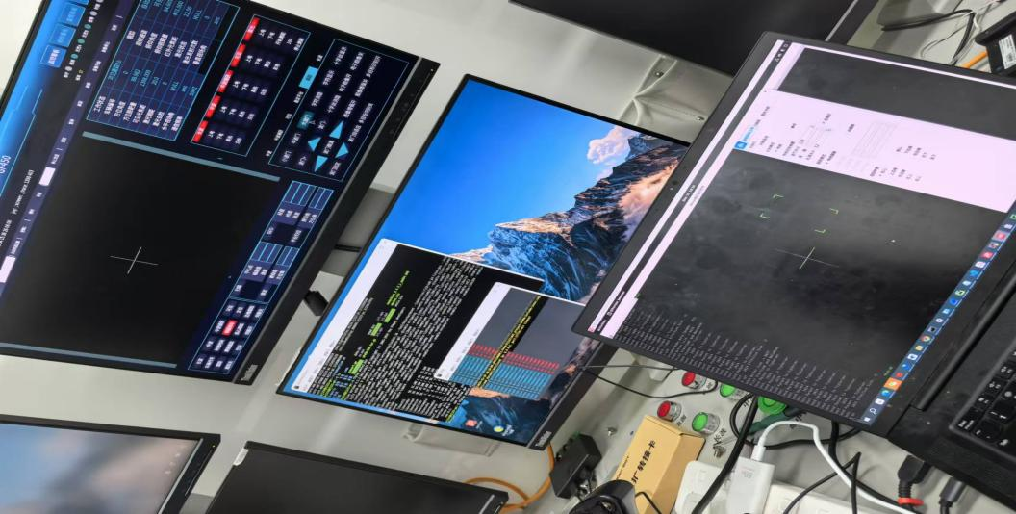

二、中波捕获1920\*1080\*8bit\*1tap，没有启动压缩程序，而且应该是只有中波捕获添加了一对多的程序，见图一启动打印log，无法正常建立连接发送。

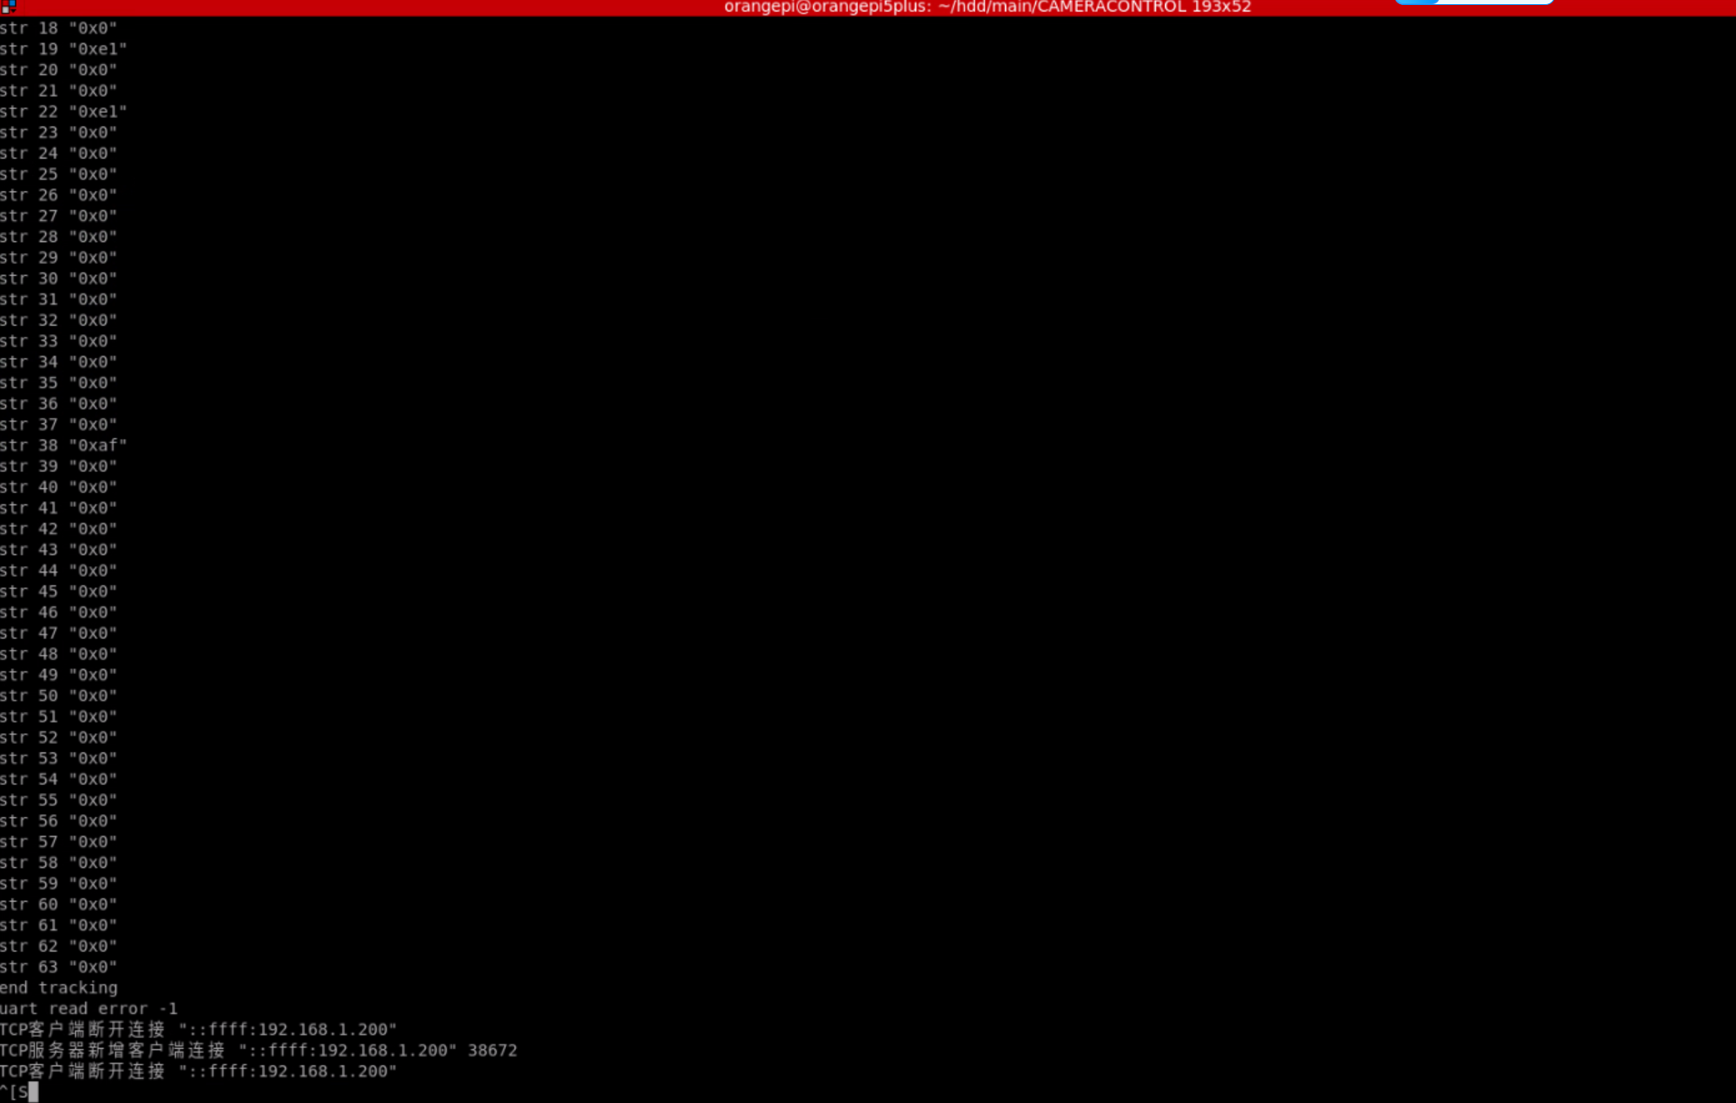

三、共口径中波1280\*1024\*8bit\*1tap, 可以启动压缩程序；帧头和编码格式不对，字符，跟踪，十字丝波门等指令无法正常显示在显控。

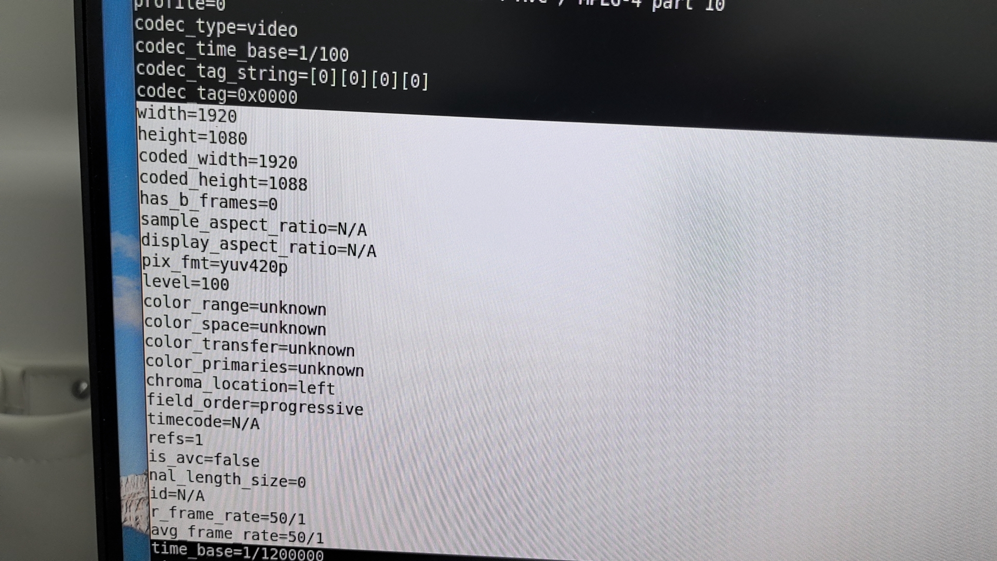

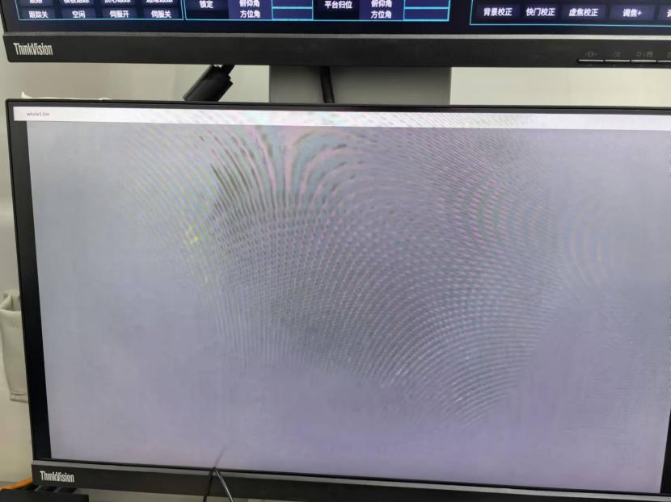

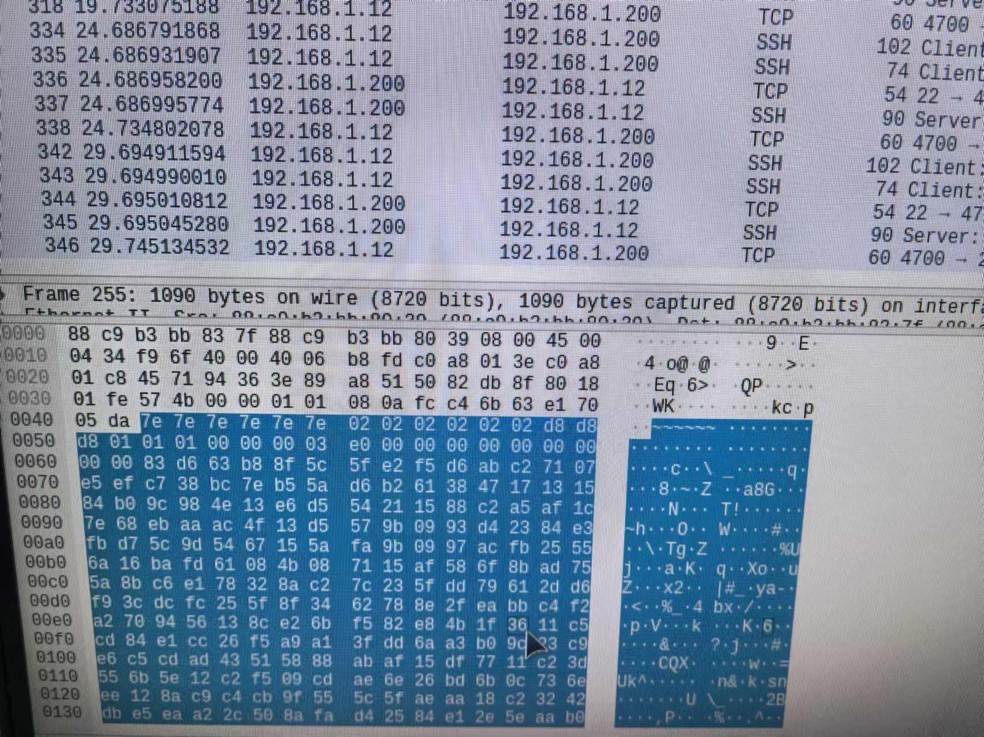

四、共口径长波640\*512\*8bit\*1tap 启动压缩程序,本地分屏，帧头不对编码格式不对，字符，跟踪，十字丝波门等指令无法正常显示在显控，如下图所示：

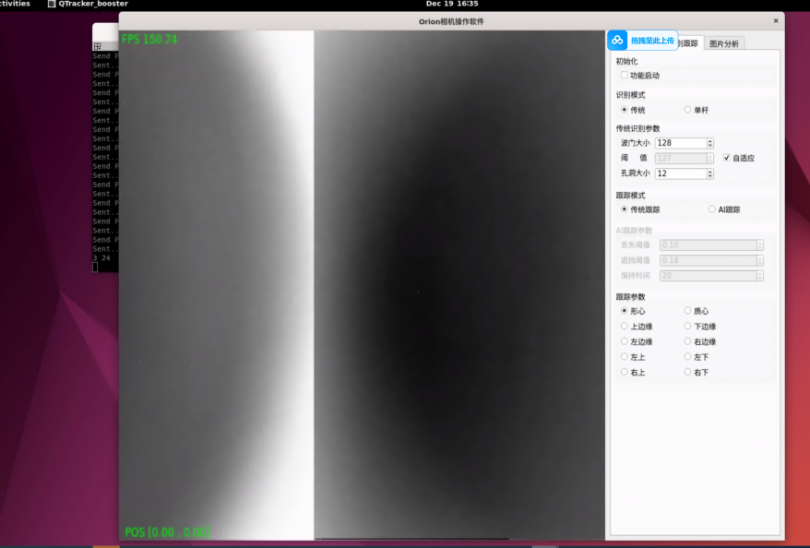

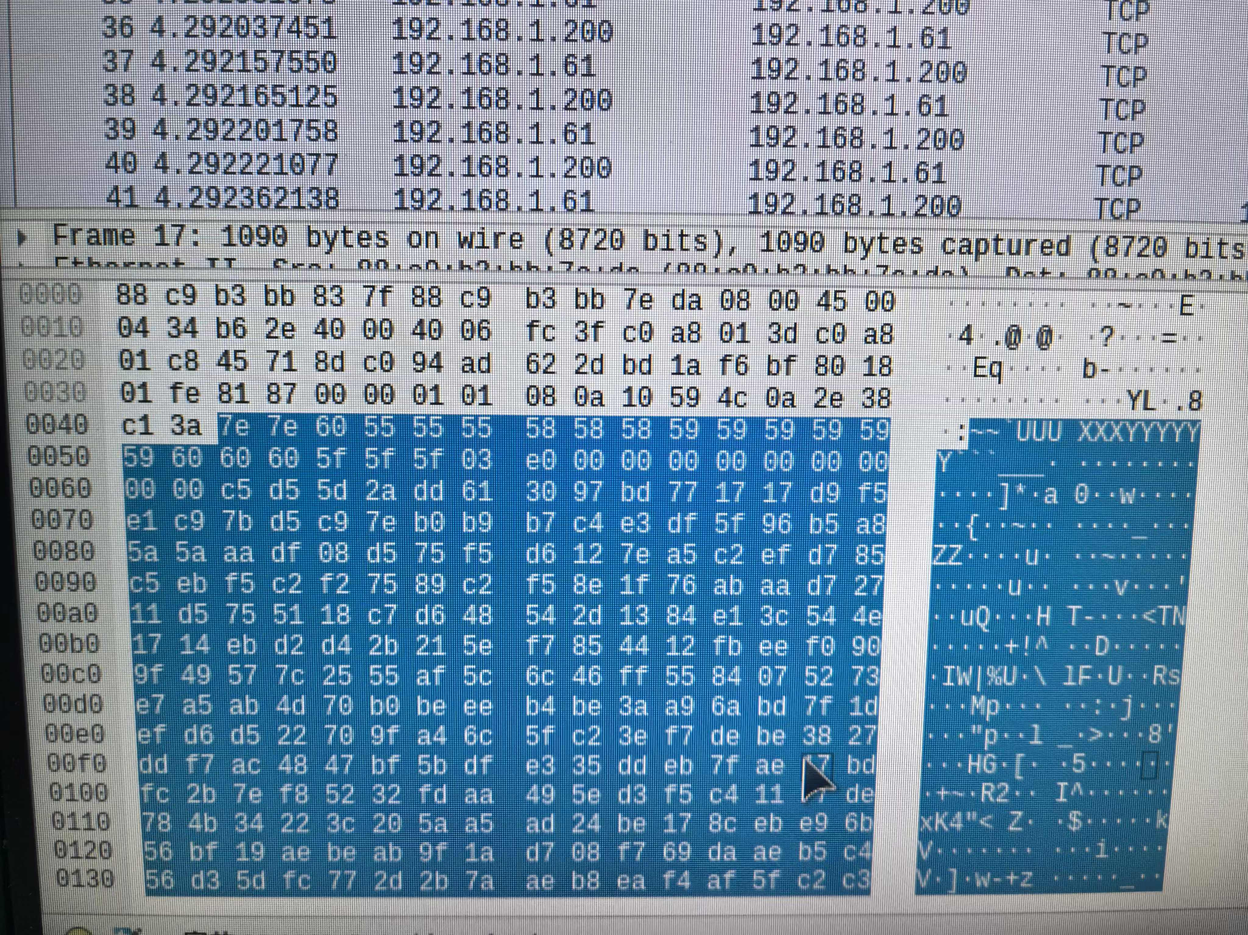

辛苦将红外和可见在不影响字符叠加的功能基础上，都要实现TCP（1对多）加H264传输。

目前只有可见实现了压缩后可以传出图像的功能，其他三个红外相机更新为这个程序后均无法正常显示。